**Развивающая предметно – пространственная в группе «Муравьишки».**

Изучив и проанализировав стандарты, предъявляемые к развивающей предметно – пространственной среде, для себя я определила следующее, что вся среда должна трансформироваться, быть содержательно насыщенной, полифункциональной, доступной и безопасной. Исходя из этого, я создала в своей группе игровые зоны, с учётом индивидуальных и возрастных особенностей воспитанников, которые способствует всестороннему развитию ребенка, обеспечивая эмоциональное благополучие детей во взаимодействии с предметно-пространственным окружением; возможности самовыражения детей.

Насыщенность среды соответствует содержанию Программы. Постоянно пополняю и обновляю развивающую предметно - пространственную среду. Контролирую периодическую сменяемость игрового материала, появление новых предметов, стимулирующих игровую, двигательную, познавательную и исследовательскую активность детей. Оснащение зон меняется в соответствии с тематическим планированием образовательного процесса. Так же я произвела подбор методической литературы и создала картотеку сюжетно – ролевых, дидактических и подвижных игр, расширила игровой материал для сюжетно-ролевой игры. Развивающую предметно - пространственную среду, организовала так, чтобы у детей был самостоятельный выбор: с кем, где, как и во что играть.

Все, что находится в группе, располагается в свободном доступе для ребенка. Все игрушки, с которыми могут играть дети самостоятельно, находятся на открытых полках, в непосредственной доступности, зоны достаточно мобильны, могут менять свое расположение в зависимости от ситуации. Есть возможность разнообразного использования составляющих среды. Так же имеются материалы учитывающие гендерную направленность, т.е. интересы мальчиков и девочек, как в труде, так и в игре.

Помещение группы разделено на несколько зон, в каждой из которых содержится достаточное количество материалов для познания, исследования в разных областях деятельности, игры. Оборудование группового помещения соответствует санитарно - гигиеническим требованиям, оно безопасно, эстетически привлекательно и развивающее. Мебель соответствует росту и возрасту детей.

Для родителей, в приемной, оформлен информационный стенд, куда выставляется информация о жизнедеятельности группы (режим дня, сетка занятий, меню). Где родители получают необходимую информацию (советы, рекомендации, консультации, памятки) от воспитателей о воспитании, образовании и развитии детей.

Совместно с родителями оформляем выставки и фотовыставки.

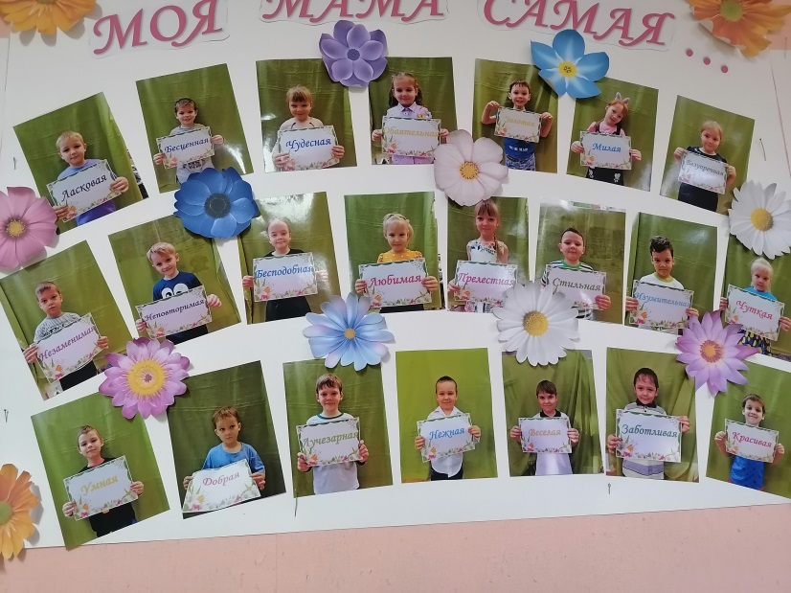 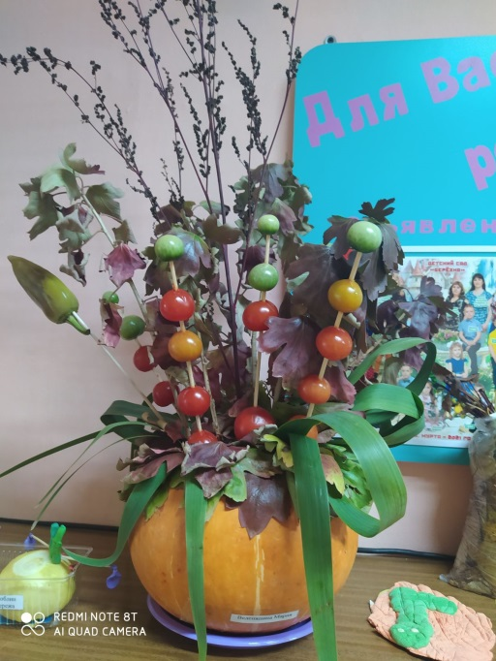

В оформлении приёмной всегда найдётся место для работ детей, их творчества. Очень красочно оформлена выставка, где мы размещаем рисунки и аппликации детей.

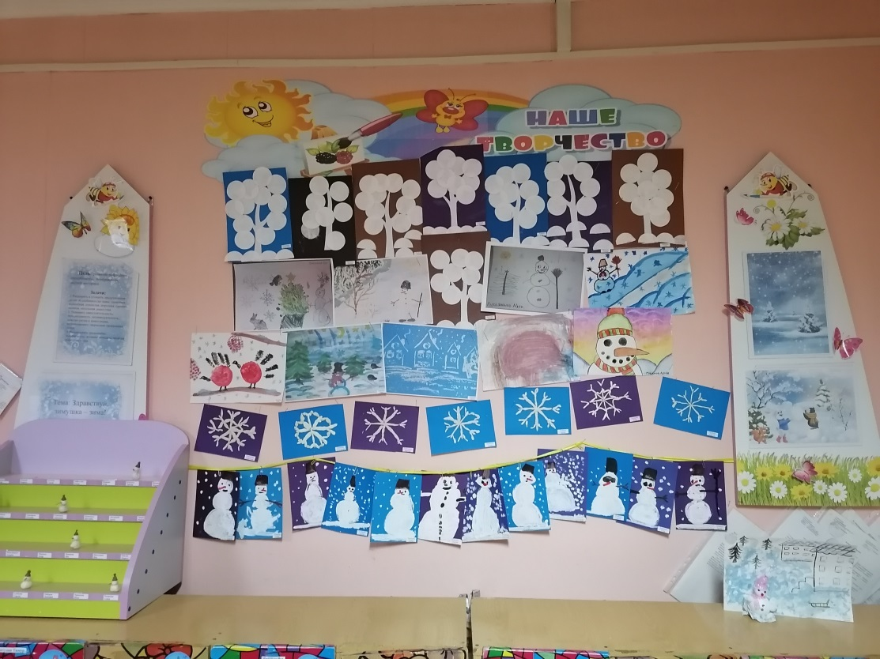

С целью обеспечения психологического комфорта в группе создала **«Зону уединения»**, в которой создана домашняя обстановка: мягкий матрац, подушечки, плакаты с фотографиями. В шумном пространстве игровой комнаты обязательно должен быть островок тишины и спокойствия. Это уютное тихое место. Мягкие подушечки, игрушки, которым ребёнок может поведать свои тайны, переживания.

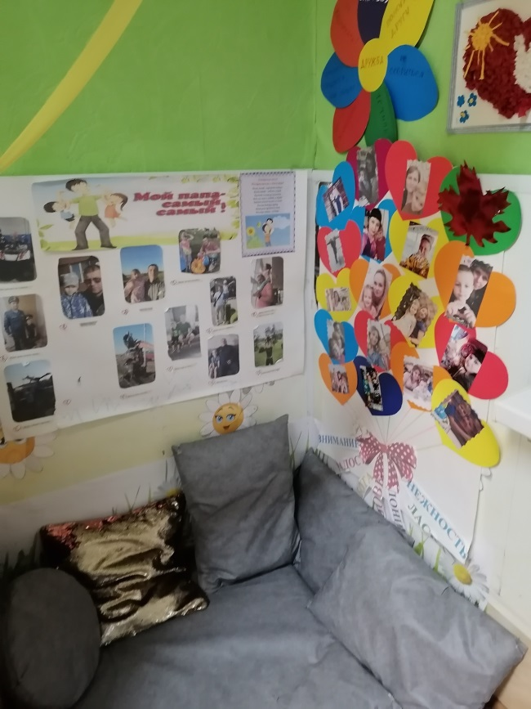 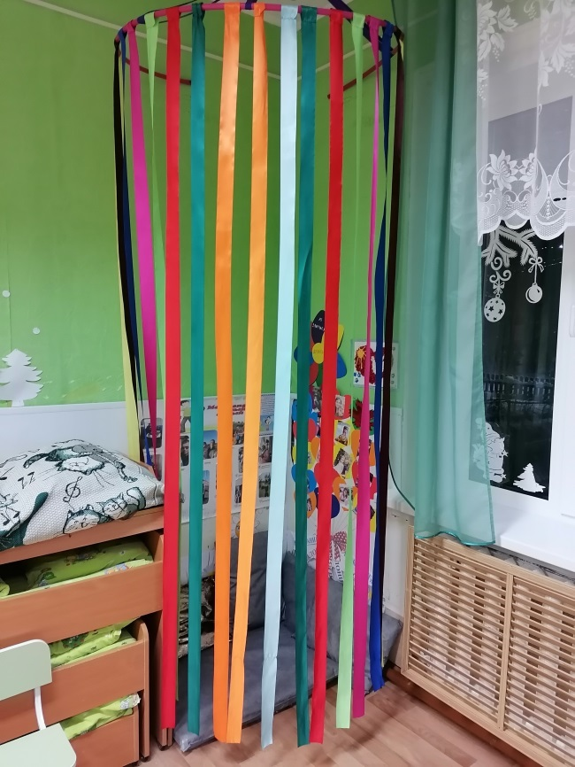

**Зона музыки и театра**— одна из активных зон в нашей группе. Все костюмы, атрибуты располагаются так, чтобы детям было удобно их брать и пользоваться ими, объединятся подгруппами по общим интересам.  
В зоне находятся реквизиты для различных видов театра: кукольный, настольный, маски для разыгрывания сценок и размещены детские музыкальные инструменты (ложки, маракасы, бубны, барабаны и т. д.), которые используются детьми в свободной деятельности. Так же здесь находится «Костюмерная». Каждый ребенок сам подбирает себе образ, в зависимости от игровой ситуации и замысла. Это даёт психоэмоциональную разрядку, поднимает настроение.

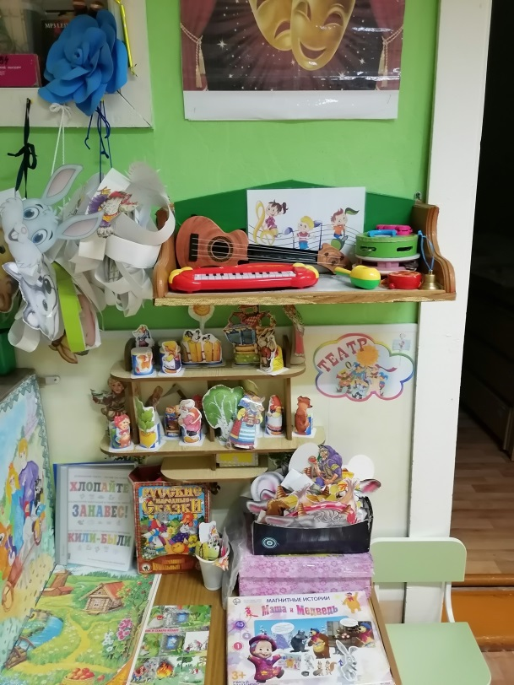

Для решения задач нравственного и патриотического воспитания, оформила **зону «Мой край, моя страна»**. Здесь, я разместила символику (флаг, герб РФ), различные атрибуты, наглядные пособия, демонстрирующие самобытность, культуру и традиции нашего края и страны в целом. Оформила альбомы «Моя малая родина», «Животные красной книги Красноярского края».

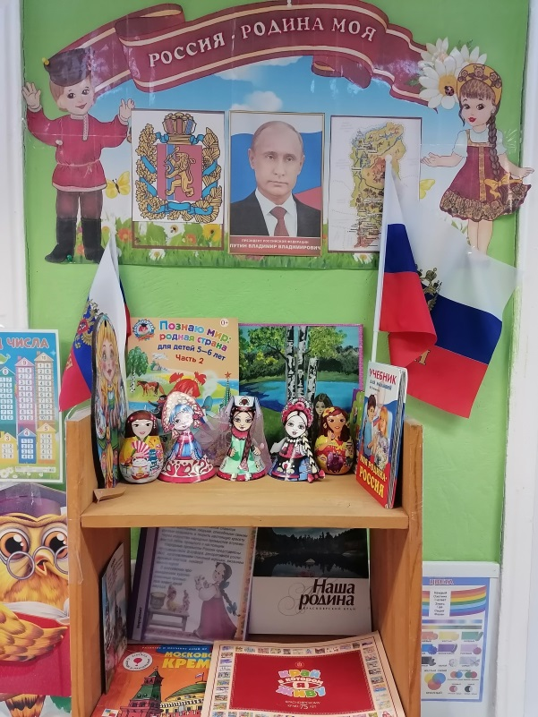

Для формирования основ безопасности собственной жизнедеятельности и элементарных представлений о правилах безопасности дорожного движения, в группе оборудовала **зону безопасности.** Хорошим дидактическим пособием служит специально оборудованный столик с разметкой улиц и дорог, и дополнительным набором мелкого строительного материала и дорожных знаков. Создание центра безопасности в группе помогает детям в ознакомление с правилами и нормами безопасного поведения, и формированию ценностей здорового образа жизни.

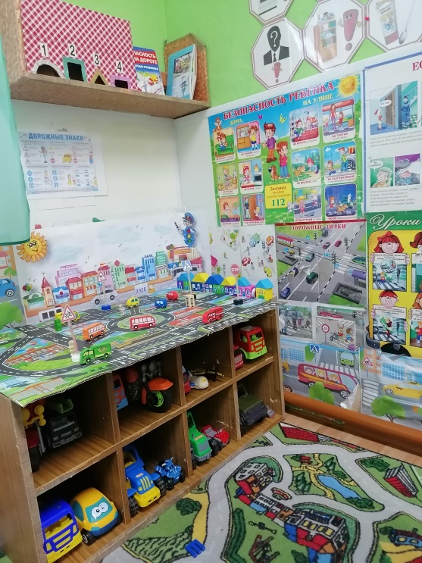

Потребность детей в двигательной активности тесно переплетается с потребностью в общении, в совместной игровой и двигательной деятельности. Поэтому важнейшая задача – создание условий для удовлетворения этих потребностей. Для активизации двигательной активности детей, в группе оборудовала **спортивную зону.** Предметное наполнение зоны применяется в подвижных играх (в группе и на улице), индивидуальной двигательной деятельности, в свободной деятельности детей. Здесь находятся: массажные коврики; кегли; кольцебросс; обручи; скакалки; верёвки; сухой бассейн. Дети постоянно находятся в активном движении и по своему усмотрению пользуются предложенными атрибутами.

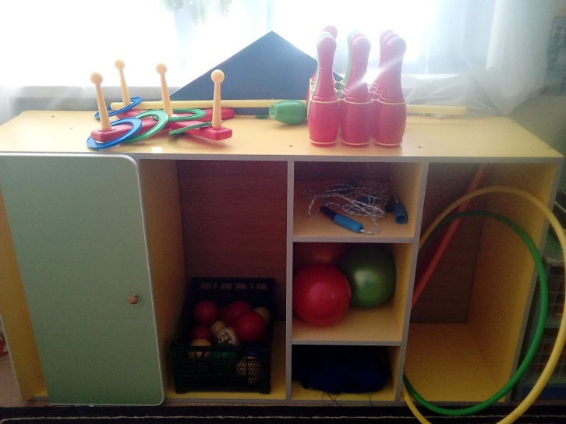

Самым доступным и эффективным способом развития детей является чтение. Развивающие способности детской книжки безграничны. Мышление, речь, память, внимание, воображение — всё это формируется благодаря общению с книгой. **Зона «Библиотека»** включает в себя книги с художественными произведениями детских писателей, сказками и иные литературные формы по тематике недели.

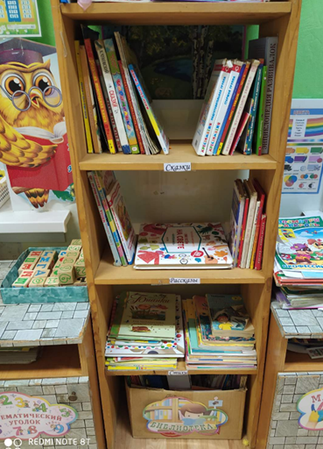

Совместно с детьми оформила **экологическую зону**, здесь дети учатся ухаживать за комнатными растениями, изучают животный и растительный мир, создают коллекции. Она содержит в себе различные виды комнатных растений, на которых удобно демонстрировать видоизменения частей растения, инструменты по уходу за этими растениями. Помимо комнатных растений, в данной зоне присутствуют различные дидактические игры экологической направленности, календарь природы и погоды.

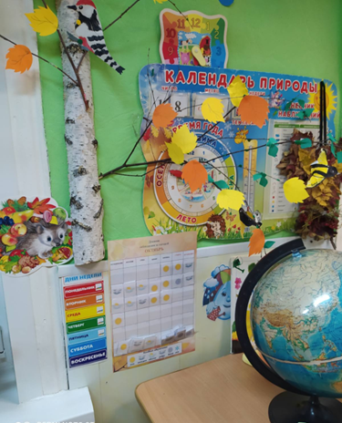 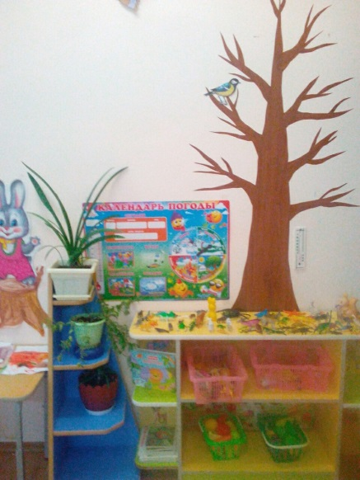

**Зона познавательного развития** имеет важные развивающие функции. В данной зоне располагаются нормативно — знаковый материал: магнитная доска, настольно – печатные игры, представлены, как различные виды мозаик, так и современные пазлы. Достаточно широкий выбор игр на развитие мелкой моторики руки. Игровое оборудование создаёт насыщенную, целостную среду с достаточным пространством для игр.

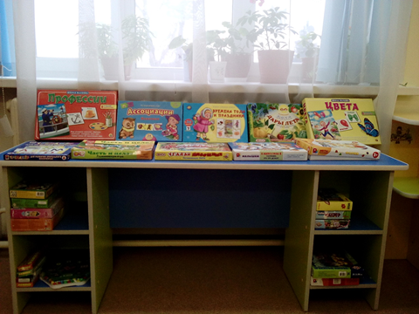 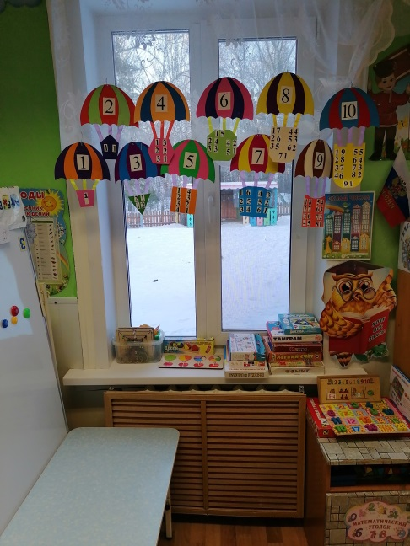

Зона **опытно-экспериментальной деятельности** «Хочу все знать», представлена коллекциями (камни, семена, крупы, ткани, различные виды бумаги и т. д.). В ней находится материал, для осуществления опытной деятельности: лупы, зеркала, мерные стаканчики, лейки, часы и т. д. Наши маленькие «почемучки» превращаются в любознательных исследователей, проводят несложные опыты, определяют свойства различных природных материалов.

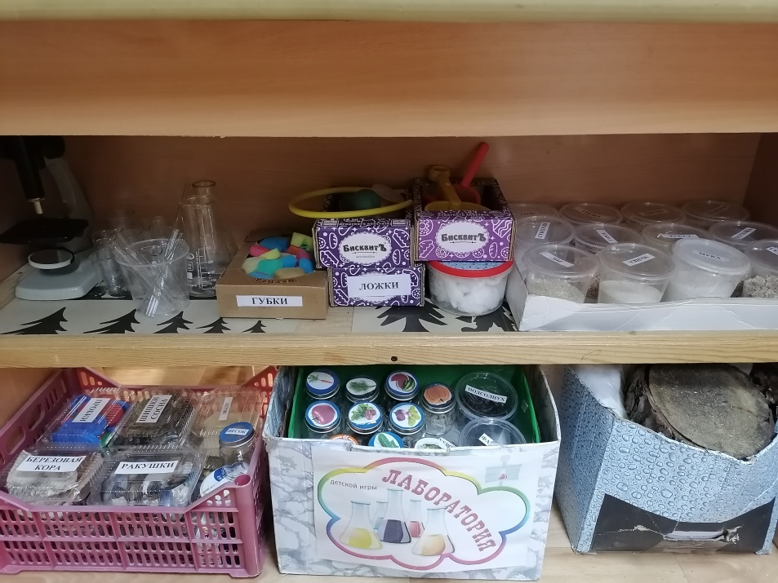

**Зона конструирования** достаточно мобильна, имеются выдвижные ящики с конструктором, которые дети имеют возможность перемещать по группе. В этой зоне в большом разнообразии представлены различные виды и формы конструкторов.

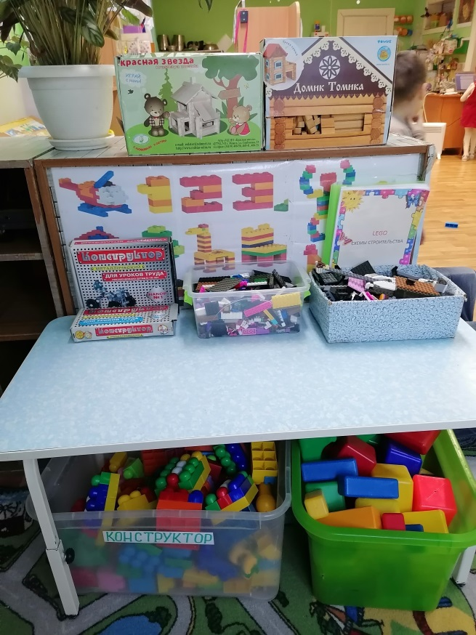 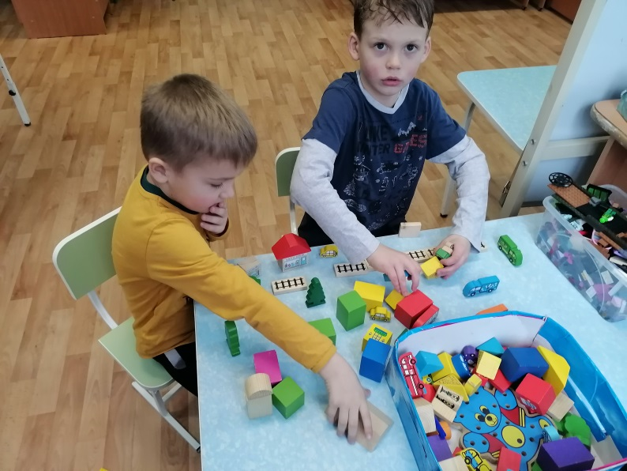

**Зона сюжетно – ролевых игр** позволяет создавать условия для творческой деятельности детей, развития фантазии, формирования игровых умений, реализации игровых замыслов, воспитания дружеских взаимоотношений между детьми. Дети по своему желанию выбирают сюжет будущей игры, и переносят игровой материал в удобное для них место, для свободного построения игрового пространства. Универсальные игровые макеты располагаются в местах, легкодоступных детям.

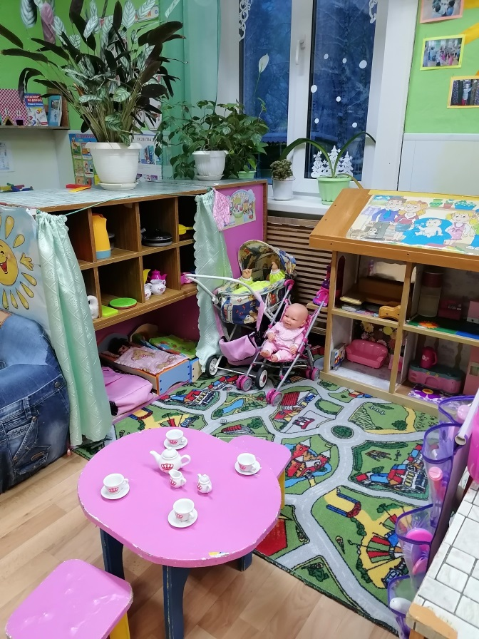 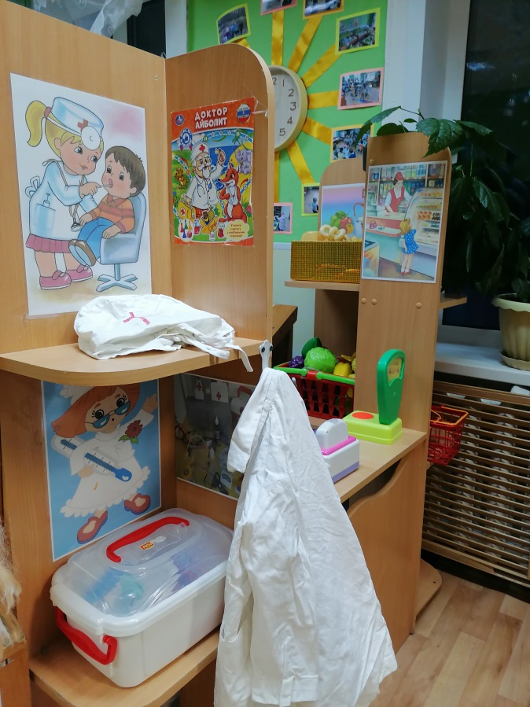

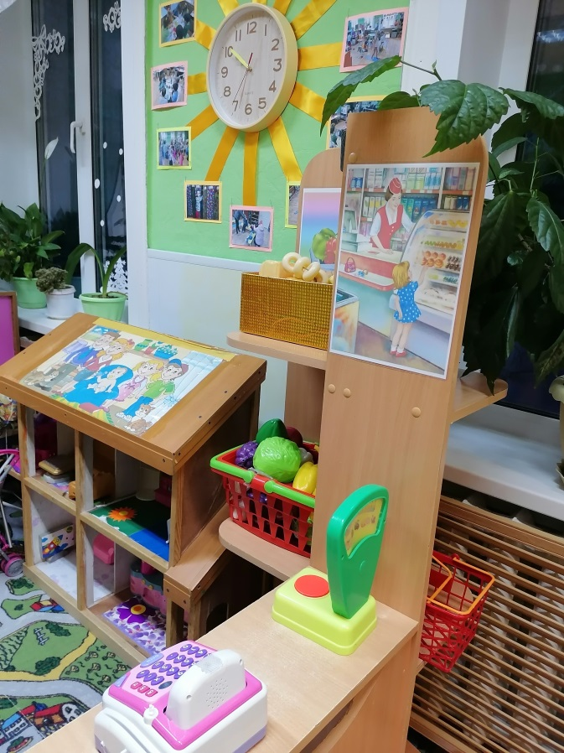 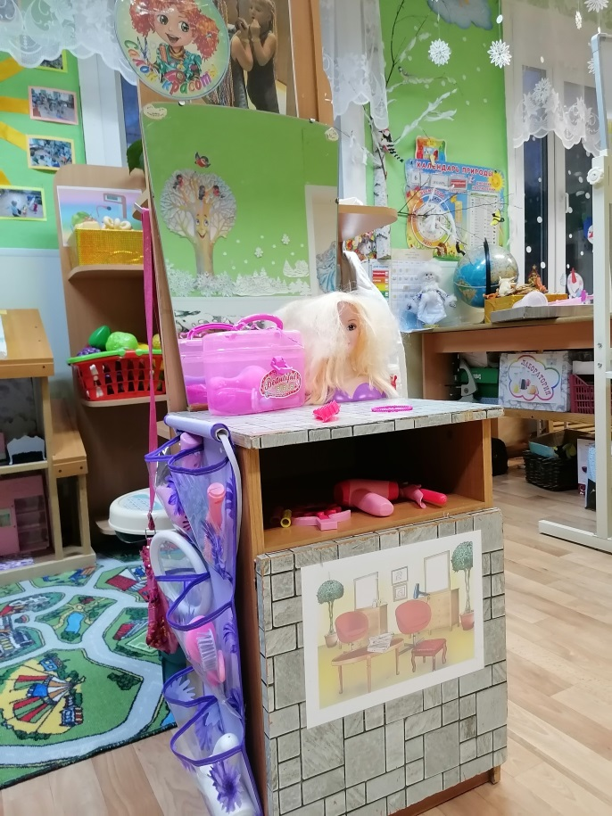

Учимся определять время по солнышку ***«Режимные моменты».***

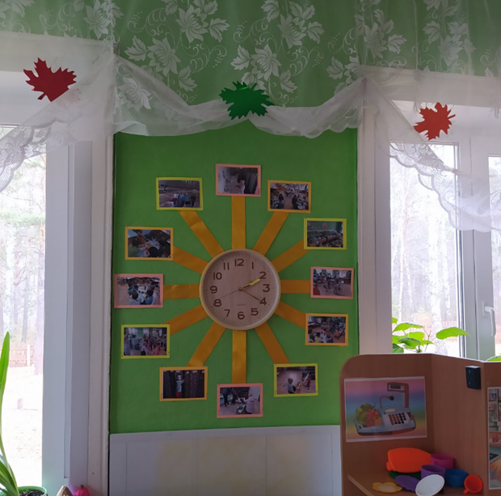

В **зоне творчества** постоянно что-то меняется в зависимости от тематического планирования, осваиваемых техник. В данной зоне находится материалы и оборудование для художественно-творческой деятельности: рисования, лепки и аппликации.

